**Machine Learning in Python**

**전자전기컴퓨터공학부 2014440130 정현진**

발표자료 공유: https://github.com/hyonzin/py-ml-pt

참고한 책: 파이썬 머신러닝 - 세바스티안 라슈카

참고한 소스코드: https://github.com/rasbt/python-machine-learning-book

참고한 강의: https://coursera.org/learn/ml-foundations

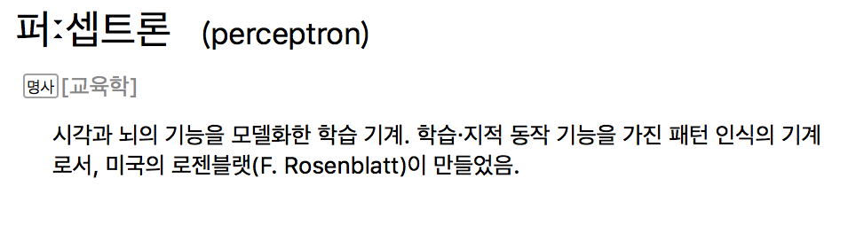

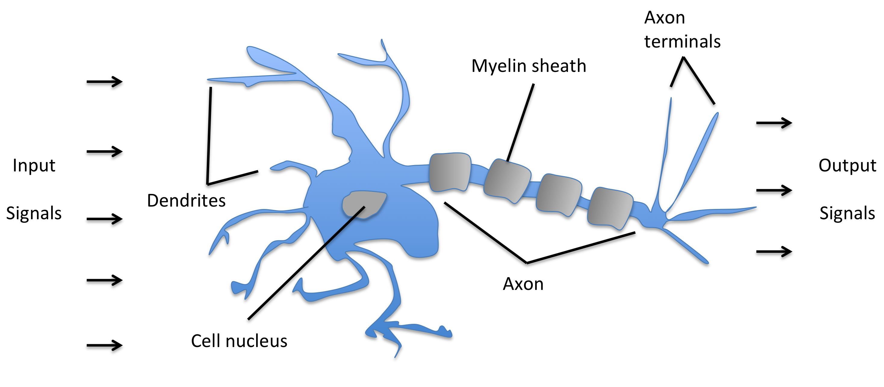

가지처럼 뻗어있는 가지 돌기를 통해 입력 신호를 받고

축삭 돌기를 통해 자극이 전달된다.

**Schematic of Perceptron**

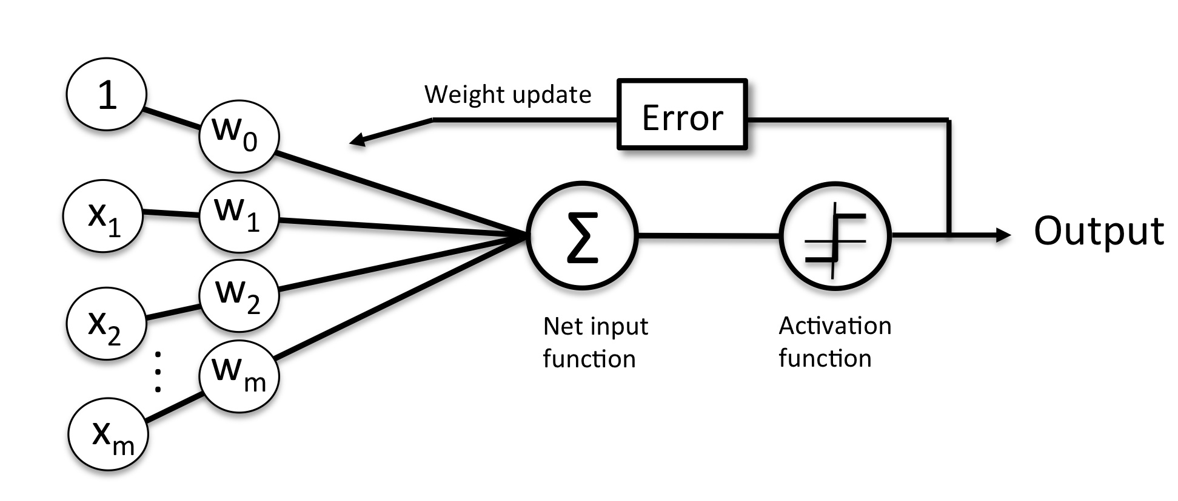

**Activation Function**

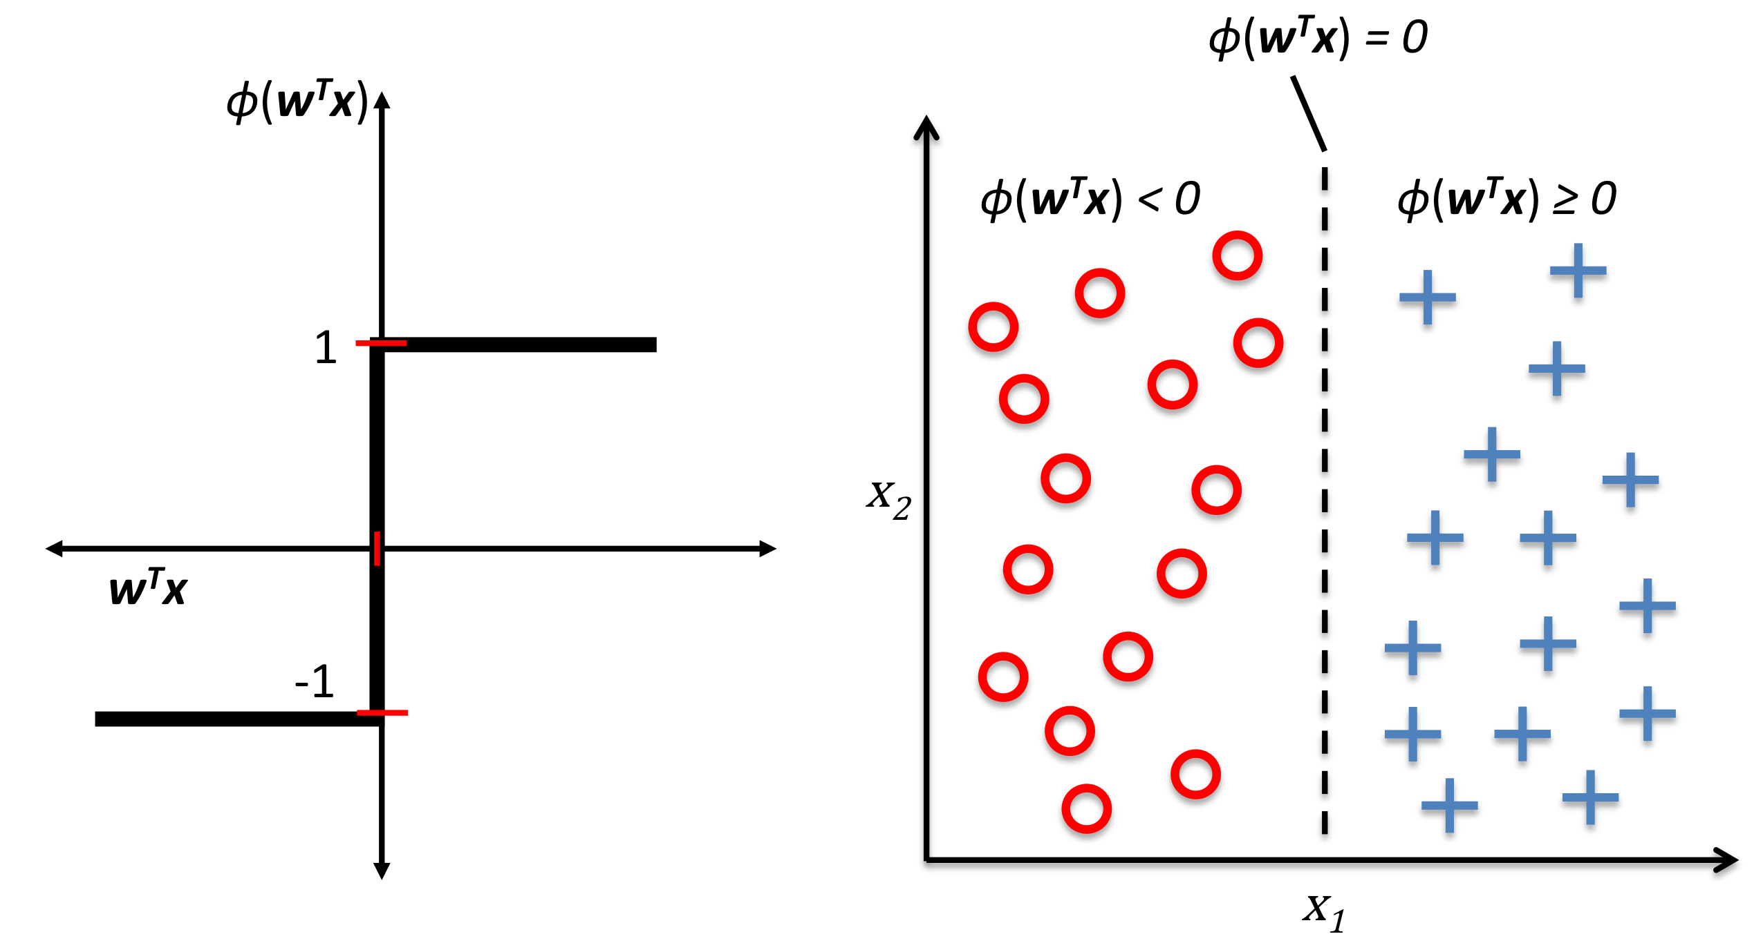

**With Iris Data (붓꽃)**

**(sepal: 꽃받침, petal: 꽃잎)**

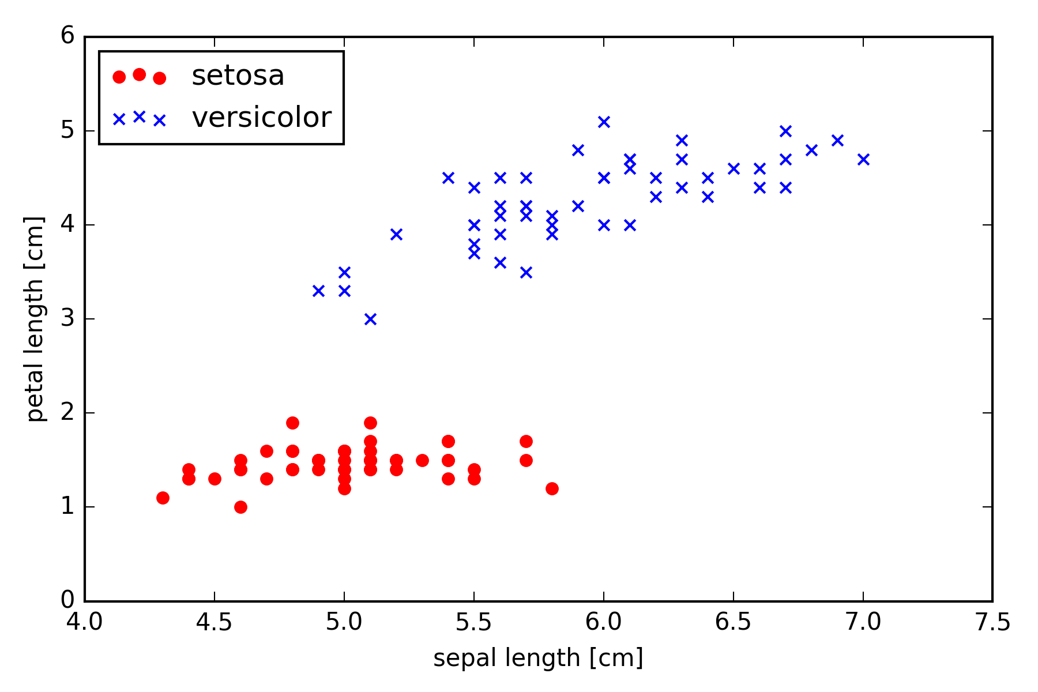

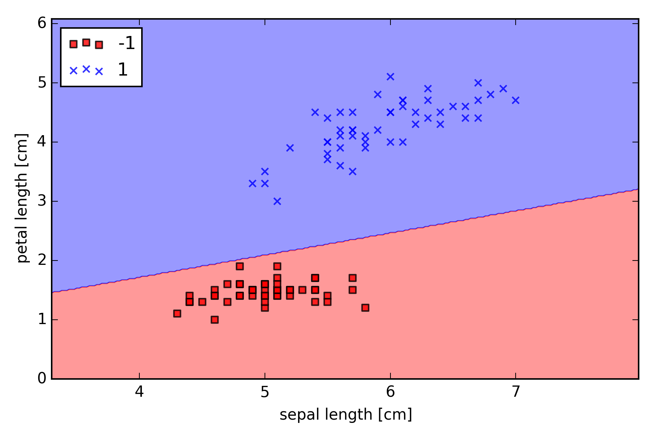



**Minimizing cost functions with gradient descent**

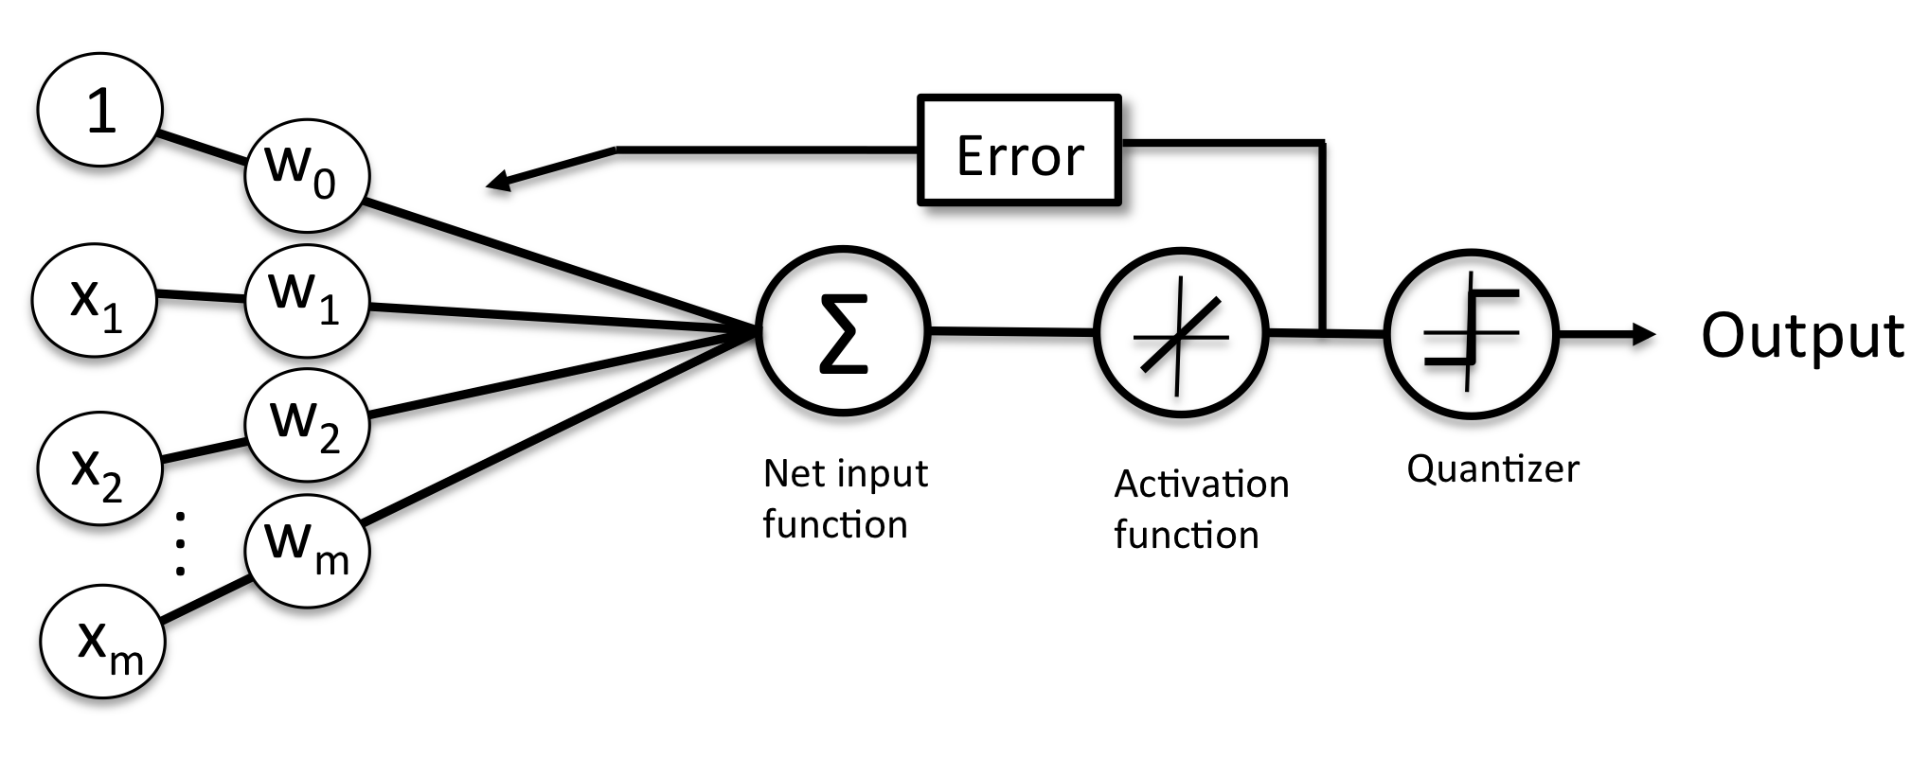

**Gradient Descent**

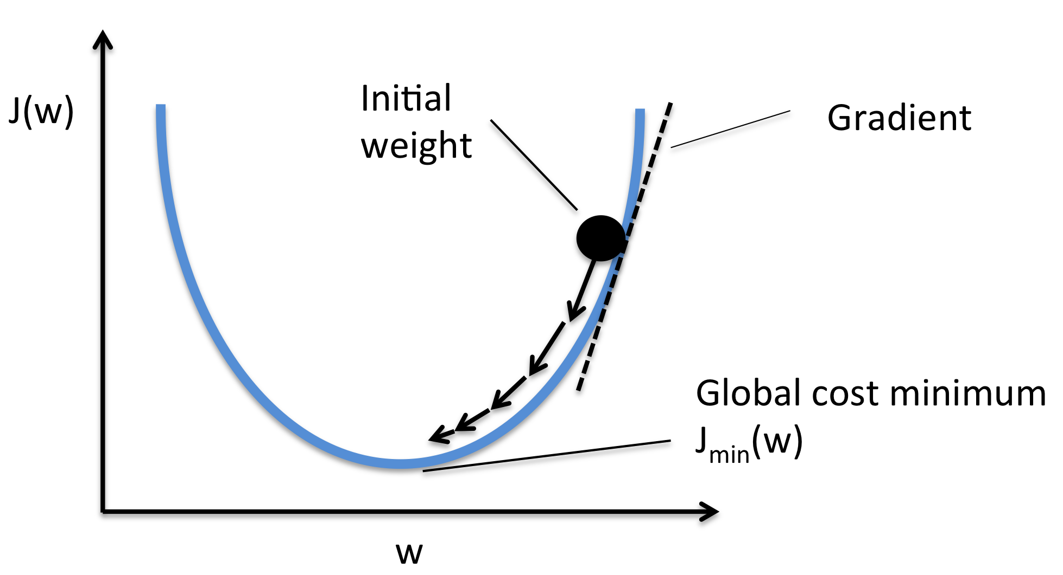

**Too low learning rate Too high learning rate**

